Zápis do sešitu. Můžete vytisknout a nalepit nebo vložit do sešitu
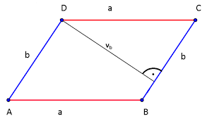
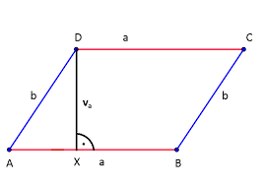
Obsah rovnoběžníku
Obvod rovnoběžníku Obsah rovnoběžníku
o = 2.(a + b) S = a . v_{a} S = b . v_{b}
Při výpočtech obsahu rovnoběžníku vynásobíte stranu a k ní příslušnou výšku.
Nemůžete stranu a vynásobit výškou v_{b}

Řešené příklady

1.příklad: Vypočítej obvod a obsah rovnoběžníku se stranami a = 7 cm, b = 5 cm, v_{a} = 4 cm.

Obvod: o = 2.(a + b) Obsah: S = a . v_{a}
o = 2.(7 + 5) S = 7.4
o = 24 cm S = 28 cm²

2.příklad: Obsah rovnoběžníku je 42 cm² a výška v_{b} = 6 cm. Vypočítej stranu b tohoto rovnoběžníku.

Vyjdeme ze vzorce pro obsah rovnoběžníku: S = b . v_{b} a dosadíme hodnoty, které známe.
S = b . v_{b}
42 = b . 6
b = 42 : 6 = 7 cm

Obsah trojúhelníku
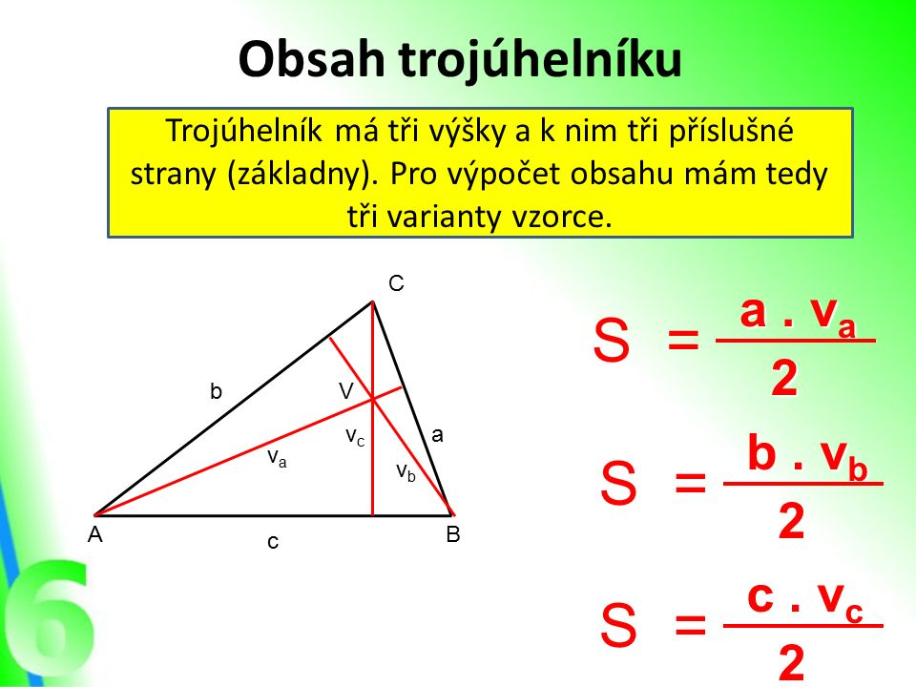
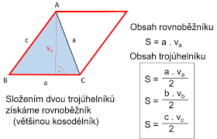

Řešené příklady

- Vypočítej obsah trojúhelníku ABC, ve kterém: a = 8 cm, v_{a} = 5 cm.
S = $\frac{a.v_{a}}{2}$ S = $\frac{8.5}{2}$ S = $\frac{40}{2}$ S = 20 cm²

- Vypočítej obsah trojúhelníku ABC, ve kterém: b = 0,7 dm, v_{b} = 3 cm.

b = 0,7 dm = 7 cm
S = $\frac{b.v_{b}}{2}$ S = $\frac{7.3}{2}$ S = $\frac{21}{2}$ S = 10,5 cm²

Při výpočtech vždy musíte dát do vzorce stranu a k ní příslušnou výšku. Pokud si nejste jistí, načrtněte si obrázek a vše si označte. Oba rozměry musí být ve stejných jednotkách.

